4.1 Inversión de control mediante la inyección de dependencias.
La dependencia de un objeto respecto a otro ocurre cuando el primero necesita del segundo para completar alguna de sus tareas.
Un caso típico es el de un coche, que depende del motor para, por ejemplo, poder avanzar.
public class Motor
{
//...

public void acelerar() {
//...
}

public int getRevoluciones() {
return currentRPM;
}

//...
}
public class Vehiculo
{
private Motor m;

public Vehiculo() {
m = new Motor();
}

public int getRevolucionesMotor() {
return m.getRevoluciones();
}
}
Como podemos comprobar, la dependencia entre las clases Vehiculo y Motor queda patente dado que una instancia de la primera alberga dentro una instancia de la segunda.
Sin embargo, podemos comprobar que el acoplamiento existente en el código es alto. El motor está fuertemente ligado al vehículo, de forma que esta relación es poco flexible. Si quisiéramos realizar cualquier tipo de modificación en la clase Motor, esto supondría un alto impacto en la clase Vehiculo (por ejemplo, si quisiéramos hacer una concreción en MotorDiesel o MotorGasolina).
Como primer paso para desacoplar el motor del vehículo, podríamos hacer que la clase Vehiculo deje de encargarse de instanciar el objeto Motor, pasándoselo como parámetro al constructor. De esta forma, la clase Vehiculo quedaría de la siguiente manera:
public class Vehiculo
{
private Motor m;

public Vehiculo(Motor motorVehiculo) {
m = motorVehiculo;
}

public int getRevolucionesMotor() {
return m.getRevoluciones();
}
}
El constructor de vehículo se encarga de inyectar la dependencia dentro del objeto, eliminando esta responsabilidad de la propia clase. De esa forma, hemos dado un paso para desacoplar ambos objetos.
El siguiente paso que podríamos dar en aras de continuar con el desacoplamiento de ambos objetos es el uso de interfaces.
public interface IMotor
{
public void acelerar();

public int getRevoluciones();
}
public class MotorGasolina {

public void acelerar() {
realizarAdmision();
realizarCompresion();
realizarExplosion(); //Propio de los motores de gasolina
realizarEscape();
}

public int getRevoluciones() {
return currentRPM;
}

//...

}
public class MotorDiesel {

public void acelerar() {
realizarAdmision();
realizarCompresion();
realizarCombustion(); //Propio de los motores diesel
realizarEscape();
}

public int getRevoluciones() {
return currentRPM;
}

//...

}
public class Vehiculo
{
private IMotor m;

public Vehiculo(IMotor motorVehiculo) {
m = motorVehiculo;
}

public int getRevolucionesMotor() {
return m.getRevoluciones();
}
}
Como podemos observar, la clase Vehiculo ya no está acoplada a la clase Motor, sino que bastará con un objeto que implemente la interfaz IMotor, como lo son MotorDiesel o MotorGasolina.
Por último, nos faltaría ver como se realizaría la inyección de dependencias propiamente dicha. Veamos la siguiente clase, Main:
// todos los import necesarios

public class Main {
public static void main(String[] args) {

/*Al proporcionar un objeto que implementa la interfaz IMotor
como parámetro del constructor de Vehiculo, estamos inyectando
la dependencia.*/
Vehiculo cocheDiesel = new Vehiculo(new MotorDiesel());
/*En este caso, realizamos otra inyección de una dependencia,
pero con una instancia de MotorGasolina.*/
Vehiculo cocheGasolina = new Vehiculo(new MotorGasolina());

//...
}
}

4.2 Diferentes formas de inyección de dependencias
Como hemos visto en el ejemplo anterior, una de las formas de realizar la inyección de dependencias es mediante el uso de un constructor, pero no es la única. De hecho, a nivel formal podemos decir que existen algunas más:
- Inyección por constructor
- Inyección por método
- Inyección por propiedad (esta la encontramos en otros lenguajes de programación, con C#).
En el ejemplo anterior hemos podido apreciar que, para la inyección por constructor, la clase que tiene la dependencia sobre otra debe tener, al menor, un constructor, donde reciba un parámetro de ese tipo.
public class Vehiculo
{
private IMotor m;

public Vehiculo(IMotor motorVehiculo) {
m = motorVehiculo;
}

//...
}
En el caso de que quisiéramos implementar esta inyección de dependencia sin el uso de constructores con parámetros, podríamos hacer uso de la inyección por método (normalmente, uno de los métodos apodados como setter). Veamos el siguiente código, modificado para realizar la inyección de dependencia de esta forma:
public class Vehiculo
{
private IMotor m;

public Vehiculo() {}

public void setMotor(IMotor motor) {
this.m = motor;
}

//...
}
// todos los import necesarios

public class Main {
public static void main(String[] args) {

/* En este caso, inyectamos la dependencia
a través de un método*/
Vehiculo cocheDiesel = new Vehiculo();
cocheDiesel.setMotor(new MotorDiesel());

Vehiculo cocheGasolina = new Vehiculo();
cocheGasolina.setMotor(new MotorGasolina());

//...
}
}

4.3 Inyección de dependencias con Spring
Hasta ahora, hemos visto la conocida como inyección de dependencias para pobres, en la que solamente hemos utilizado elementos de Java SE para realizar dicha inyección.
Antes de continuar, hagámonos la siguiente pregunta con respecto al ejemplo: ¿qué otras dependencias tiene un vehículo?
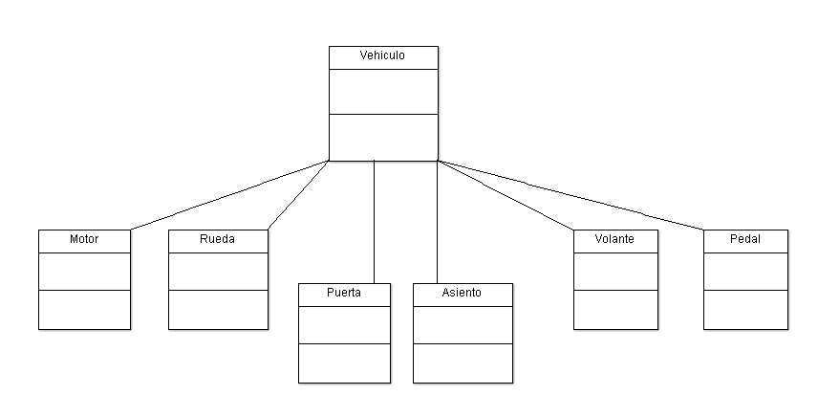
Diagrama de clases simplificado para un Vehículo
Como podemos observar en el anterior diagrama de clases UML, la clase Vehiculo tiene una gran cantidad de dependencias. ¿Quién se hará cargo de todas ellas? La respuesta es Spring IoC Container, en el cual trabajaremos en la siguiente sección.

